Activité : présentation du réseau de GSB
Les activités de cours ainsi que les PPEs de 2ème année s'appuient sur le contexte GSB. Il est important de bien comprendre l'infrastructure réseau du contexte afin de pourvoir l'utiliser et le faire évoluer en fonction des projets.
Sa mise en oeuvre nécessite d'utiliser les moyens disponibles pour du BTS SIO en faisant les adaptations nécessaires. Vous allez réaliser cette mise en oeuvre pour pouvoir ensuite l'utiliser.

Le schéma logique du réseau de GSB
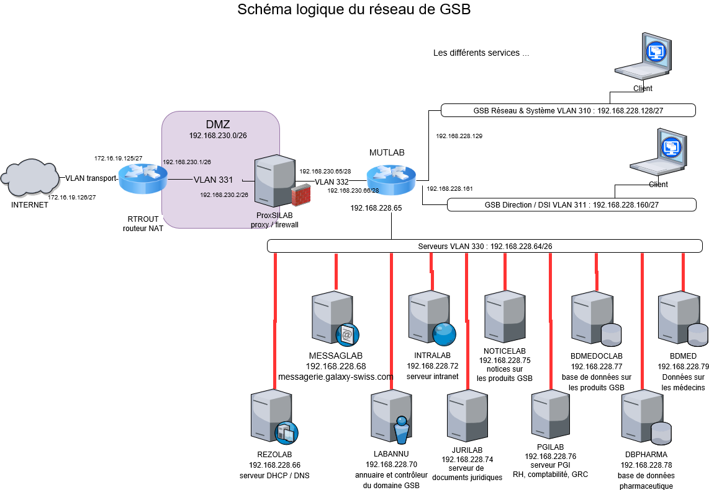
schema_reseau_gsb.xml

Répartition des services de GSB
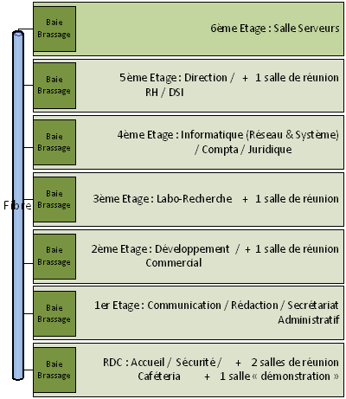

Organisation des VLAN et de l'adressage IP
N° VLAN | Service(s) | Adressage IP
10 | Réseau & Système | 192.168.10.0/24
20 | Direction / DSI | 192.168.20.0/24
30 | RH / Compta / Juridique / Secrétariat Administratif | 192.168.30.0/24
40 | Communication / Rédaction | 192.168.40.0/24
50 | Développement | 192.168.50.0/24
60 | Commercial | 192.168.60.0/24
70 | Labo-Recherche | 192.168.70.0/24
100 | Accueil | 192.168.100.0/24
150 | Visiteurs | 192.168.150.0/24
200 | Démonstration | 192.168.200.0/24
300 | Serveurs | 172.17.0.0/17
400 | Sortie | 172.18.0.0/30

Document
Document au format Word de l'activité

